Лабораторна робота № 2
Фізичне проєктування бази даних
Дисципліна: «Організація баз даних»
Тема проєкту: «Інформаційна система ресторану»
Виконала: Мазеїна Марина Олегівна, група КІ-251
Спільна ER-модель: Мазеїна М. О. та Опімах А. В.
Чернігів, 2026

Відомості про виконання
Базу restaurant_db створено у MySQL 8.4.11 через Docker у GitHub Actions. Отримано результати запитів і дамп restaurant_db_dump.sql. Останній наданий архів містить коректний український текст. Експорт завершено 06.10.2026 о 10:26:33 UTC (13:26:33 за київським часом). Нижче подано фактичні результати з query-results.txt, схему зв’язків і скриншот успішного запуску.

Мета роботи
Ознайомитися з фізичним проєктуванням БД; реалізувати ER-модель ресторану у MySQL; визначити типи даних, ключі та обмеження; підготувати тестові дані та запити; після запуску перевірити роботу бази й експортувати її у форматі SQL.

Завдання та обрані засоби
Використано актуальні вимоги зі скриншотів Moodle: створення структури, заповнення тестовими даними, вибірки з кожної таблиці, експорт дампа, ER-діаграма та скриншоти у звіті. Обране середовище для запуску — MySQL 8.4 у Docker; конфігурація підготовлена у docker-compose.yml.
Репозиторій проєкту: https://github.com/cikatiloa902-debug/restaurant-db
ER-діаграма ЛР1: https://dbdiagram.io/d/LR-%E2%84%961-Mazeyina-M-O-ta-Opimah-A-V-KI-251-6abb87400f25a52d013b4c4a
SQL-файли та конфігурацію завантажено до репозиторію. Успішний запуск №4 показано на наданому скриншоті. Отримані дамп, результати та оновлений звіт потрібно також додати до репозиторію.

1. Перехід від ER-моделі до таблиць
За вихідним DBML сформовано 10 таблиць. Для всіх таблиць визначено первинний ключ INT AUTO_INCREMENT. Залежні сутності посилаються на батьківські через зовнішні ключі. Для замовлень та оплат екрановано назви, які можуть збігатися з ключовими словами SQL.
Таблиця | Призначення | Тестових записів
user | Клієнти ресторану | 3
food | Страви меню | 3
drink | Напої меню | 3
chef | Кухарі | 2
reservation | Бронювання столиків | 3
order | Замовлення клієнтів | 3
order_item | Позиції замовлень | 6
chef_specialty | Спеціалізації кухарів | 7
notification | Повідомлення про замовлення | 3
transaction | Оплати замовлень | 2

2. Аналіз нормалізації
Атрибути таблиць містять одиничні значення. Дані клієнта, назви і ціни продуктів, а також імена кухарів зберігаються у відповідних таблицях, а позиції замовлення містять їхні ідентифікатори. Для прийнятого припущення, що кожен описовий атрибут залежить лише від ключа своєї сутності, структура відповідає 3НФ. Це оцінка функціональних залежностей моделі, а не автоматична перевірка SQL.
Текстова specialization у chef використовується як загальний опис кухаря; конкретні продукти, які він уміє готувати, визначає chef_specialty. Повторення однакових спеціалізацій для одного кухаря і продукту обмежено UNIQUE.

3. Типи даних та обмеження
Ціни та суми визначено як DECIMAL(10,2); текстові поля — VARCHAR із довжиною за моделлю; дати — DATE. Поле password розширено до VARCHAR(255) для збереження хешу. Тестові значення цього поля є позначеними заглушками.
У order_item та chef_specialty обмеження CHECK дозволяє заповнення рівно одного з food_id або drink_id. Бронювання й виконавець у позиції можуть бути відсутні. Ціни та суми не можуть бути від’ємними; номер столика має бути додатним. Email клієнта є унікальним.
UNIQUE(order_id) у notification і transaction задає не більше одного повідомлення та однієї оплати на замовлення, як у вихідних зв’язках 1:1. Зовнішній ключ гарантує існування замовлення, але не вимагає, щоб кожне замовлення мало оплату.
CREATE TABLE `transaction` (
`transaction_id` INT NOT NULL AUTO_INCREMENT,
`order_id` INT NOT NULL,
`amount` DECIMAL(10,2) NOT NULL,
`transaction_date` DATE NOT NULL,
PRIMARY KEY (`transaction_id`),
UNIQUE (`order_id`),
CHECK (`amount` >= 0),
FOREIGN KEY (`order_id`) REFERENCES `order` (`order_id`)
) ENGINE=InnoDB DEFAULT CHARSET=utf8mb4;

4. Тестові дані та перевірні запити
Підготовлено 35 вигаданих записів, включно з трьома клієнтами, трьома замовленнями та шістьма позиціями. Перше замовлення містить борщ, салат і чай; друге — вареники й каву; третє — борщ без призначеного кухаря та бронювання. Сценарій демонструє зв’язок одного клієнта з кількома замовленнями та одного замовлення з кількома позиціями.
SHOW TABLES;
DESCRIBE `order_item`;
SELECT * FROM `food` LIMIT 5;
SELECT * FROM `order_item` LIMIT 5;
Файл 03_queries.sql містить SELECT з усіх 10 таблиць, JOIN для клієнтів і позицій, перегляд бронювань, підсумок поточних цін меню та перевірку відповідності кухаря спеціалізації.
SELECT oi.order_id, SUM(COALESCE(f.price,d.price)) AS current_menu_total
FROM `order_item` oi
LEFT JOIN `food` f ON f.food_id = oi.food_id
LEFT JOIN `drink` d ON d.drink_id = oi.drink_id
GROUP BY oi.order_id ORDER BY oi.order_id;
Отримані суми за початковими тестовими цінами: замовлення №1 — 210,00 грн; №2 — 155,00 грн; №3 — 95,00 грн. Це суми за поточним меню: історична ціна і кількість у наданій схемі не зберігаються.

5. Перевірка структури й результатів
Додатково логіку обмежень перевірено на адаптованій моделі у SQLite. Відхилено сім некоректних вставок: два продукти в позиції; позиція без продукту; неіснуючий клієнт; повторна оплата; повторне повідомлення; від’ємна ціна; повторна спеціалізація. Ці негативні перевірки виконано саме у SQLite. Виконання оригінальної структури і позитивних вибірок у MySQL підтверджене результатами GitHub Actions та отриманим дампом.

6. Запуск та експорт
GitHub Actions виконав отримання файлів репозиторію, запуск MySQL 8.4 у Docker, запити з 03_queries.sql та експорт через mysqldump. Наданий скриншот підтверджує успішний запуск; його додано нижче. Вибірки з кожної таблиці наведено у вигляді таблиць за фактичним файлом результатів.
Отримано справжній дамп restaurant_db_dump.sql: він містить 10 команд CREATE TABLE, ключі, обмеження, 10 команд INSERT INTO та загалом 35 записів. Схема 01_schema.sql і тестові вставки 02_data.sql залишаються окремими вихідними файлами. Дамп містить DROP TABLE IF EXISTS; відновлення слід виконувати в окремій навчальній базі.
Скриншоти перегляду фактичного файлу query-results.txt наведено в додатку А. Вони показують експортовані результати MySQL; виконання запитів підтверджено запуском GitHub Actions. Таблиці нижче оформлено за тим самим експортом.

6.1. Схема реалізованих зв’язків
Стрілки спрямовано від залежної сутності до батьківської. Схему фізичної реалізації розділено на два рисунки для читабельності; разом вони охоплюють усі 10 сутностей і всі 13 зовнішніх ключів.
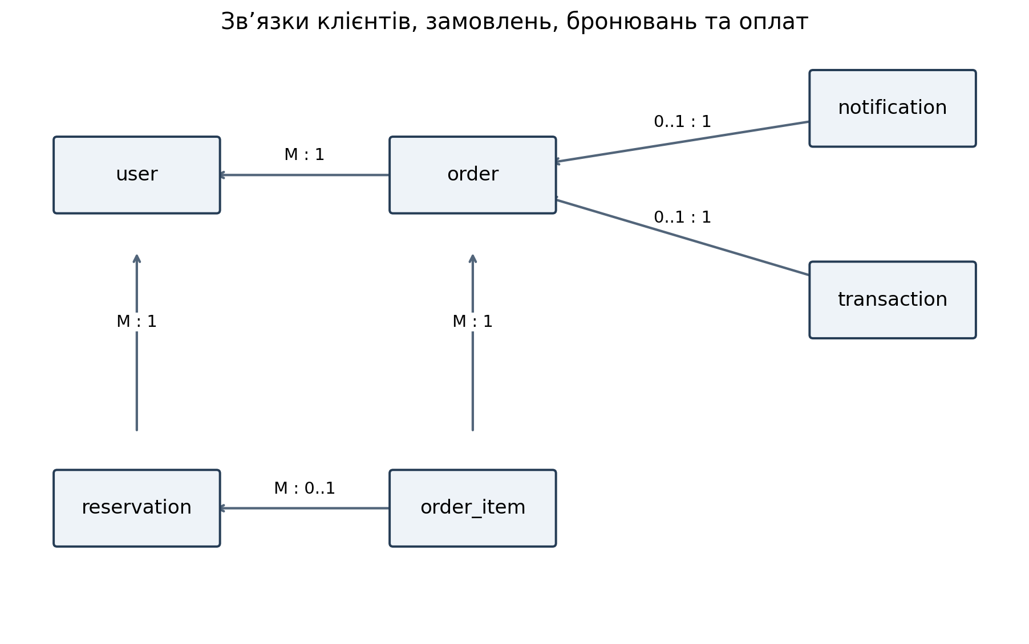
Рисунок 2.1 — Зв’язки замовлень, клієнтів, бронювань, повідомлень та оплат
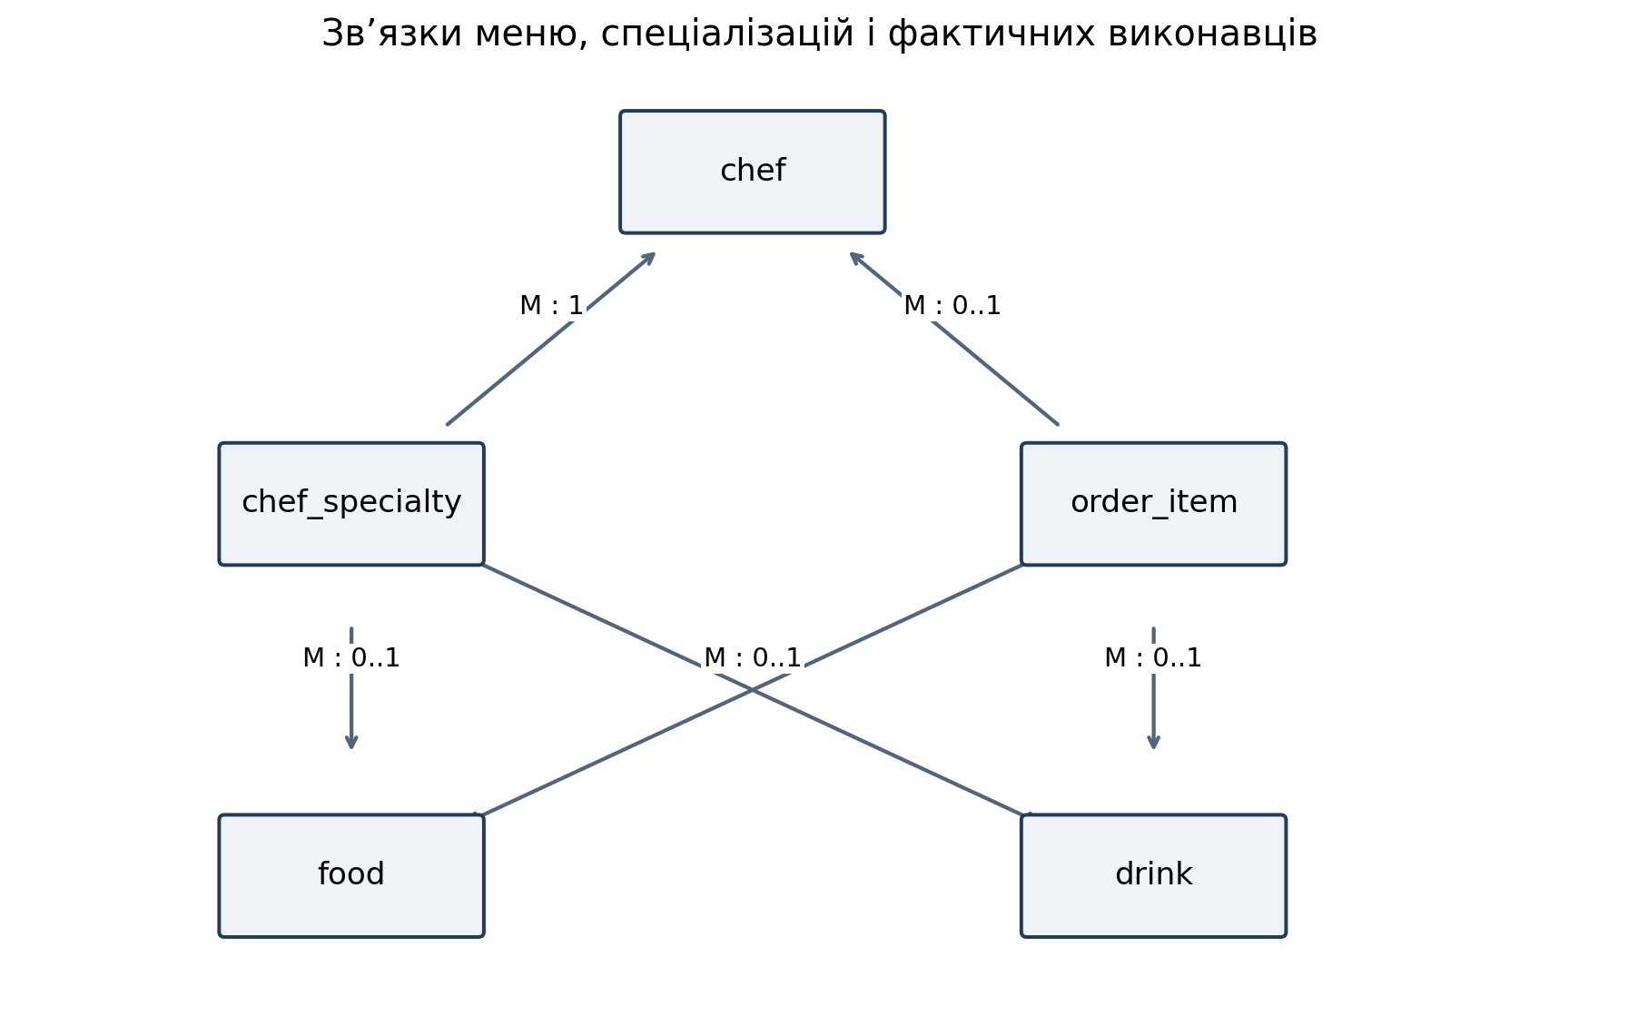
Рисунок 2.2 — Зв’язки меню, спеціалізацій кухарів та позицій замовлень
Рівно один із food_id або drink_id має бути заповнений у кожному рядку order_item і chef_specialty. Кардинальність 0..1 для цих посилань відображає допустимий NULL. UNIQUE(order_id) задає не більше однієї оплати та повідомлення для замовлення.

6.2. Підтвердження успішного запуску
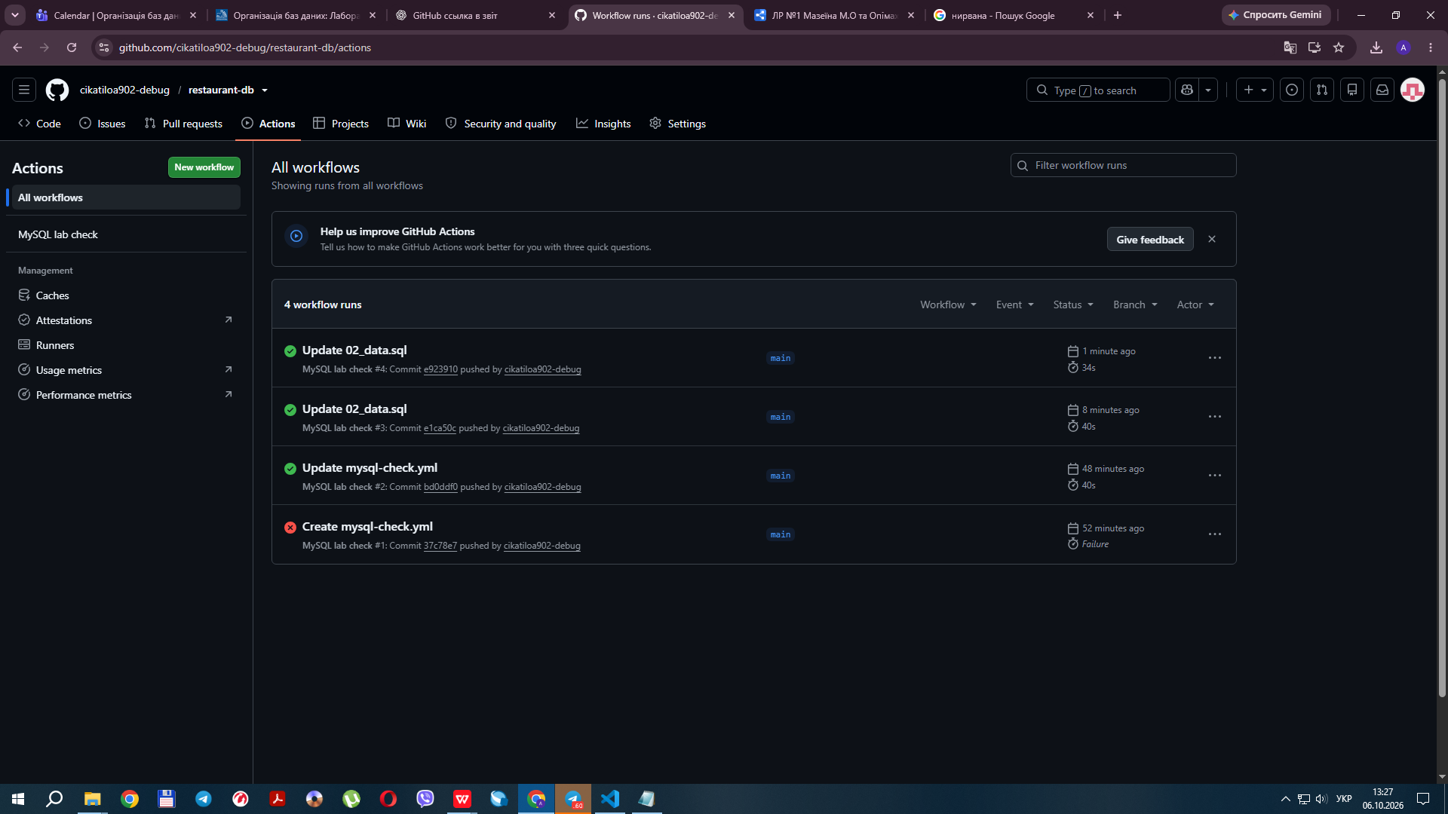
Рисунок 2.3 — Успішний запуск MySQL lab check №4 після зміни 02_data.sql

6.3. Список таблиць і структура order_item
SHOW TABLES;
DESCRIBE `order_item`;
У результаті SHOW TABLES наявні: chef, chef_specialty, drink, food, notification, order, order_item, reservation, transaction, user.
Поле | Тип | NULL | Ключ | Default | Extra
order_item_id | int | NO | PRI | NULL | auto_increment
order_id | int | NO | MUL | NULL
food_id | int | YES | MUL | NULL
drink_id | int | YES | MUL | NULL
reservation_id | int | YES | MUL | NULL
chef_id | int | YES | MUL | NULL

6.4. Вибірки з усіх таблиць
Нижче перенесено фактичні результати SELECT * … LIMIT 5 із query-results.txt. LIMIT 5 обмежує перегляд: у order_item всього 6 записів, у chef_specialty — 7. Кількість усіх записів визначено за INSERT у дампі; це не результат окремого COUNT-запиту.

Таблиця user
SELECT * FROM `user` LIMIT 5;
user_id | first_name | last_name | email
1 | Олена | Коваль | olena@example.test
2 | Ірина | Бондар | iryna@example.test
3 | Марія | Мельник | maria@example.test
Поле password у всіх трьох рядках: DEMO_HASH_NOT_FOR_LOGIN (навчальна заглушка).
Показано 3 записів; у дампі для таблиці user — 3.

Таблиця food
SELECT * FROM `food` LIMIT 5;
food_id | name | description | price
1 | Борщ | Борщ зі сметаною | 95.00
2 | Салат | Овочевий салат | 80.00
3 | Вареники | Вареники з картоплею | 110.00
Показано 3 записів; у дампі для таблиці food — 3.

Таблиця drink
SELECT * FROM `drink` LIMIT 5;
drink_id | name | description | price
1 | Чай | Чорний чай | 35.00
2 | Кава | Американо | 45.00
3 | Узвар | Напій із сухофруктів | 40.00
Показано 3 записів; у дампі для таблиці drink — 3.

Таблиця chef
SELECT * FROM `chef` LIMIT 5;
chef_id | name | specialization
1 | Олег | Перші страви та напої
2 | Наталія | Салати та другі страви
Показано 2 записів; у дампі для таблиці chef — 2.

Таблиця reservation
SELECT * FROM `reservation` LIMIT 5;
reservation_id | user_id | reserved_date | table_number
1 | 1 | 2026-10-10 | 1
2 | 2 | 2026-10-10 | 2
3 | 1 | 2026-10-11 | 3
Показано 3 записів; у дампі для таблиці reservation — 3.

Таблиця order
SELECT * FROM `order` LIMIT 5;
order_id | user_id | order_status
1 | 1 | completed
2 | 2 | preparing
3 | 1 | new
Показано 3 записів; у дампі для таблиці order — 3.

Таблиця order_item
SELECT * FROM `order_item` LIMIT 5;
order_item_id | order_id | food_id | drink_id | reservation_id | chef_id
1 | 1 | 1 | NULL | 1 | 1
2 | 1 | 2 | NULL | 1 | 2
3 | 1 | NULL | 1 | 1 | 1
4 | 2 | 3 | NULL | 2 | 2
5 | 2 | NULL | 2 | 2 | 1
Показано 5 записів; у дампі для таблиці order_item — 6.

Таблиця chef_specialty
SELECT * FROM `chef_specialty` LIMIT 5;
chef_specialty_id | chef_id | food_id | drink_id
1 | 1 | 1 | NULL
2 | 1 | NULL | 1
3 | 1 | NULL | 2
4 | 1 | NULL | 3
5 | 2 | 2 | NULL
Показано 5 записів; у дампі для таблиці chef_specialty — 7.

Таблиця notification
SELECT * FROM `notification` LIMIT 5;
notification_id | order_id | message
1 | 1 | Замовлення виконано
2 | 2 | Замовлення готується
3 | 3 | Замовлення прийнято
Показано 3 записів; у дампі для таблиці notification — 3.

Таблиця transaction
SELECT * FROM `transaction` LIMIT 5;
transaction_id | order_id | amount | transaction_date
1 | 1 | 210.00 | 2026-10-10
2 | 2 | 155.00 | 2026-10-10
Показано 2 записів; у дампі для таблиці transaction — 2.

6.5. Об’єднання позицій замовлень із клієнтами та меню
Замовлення | Клієнт | Позиція | Ціна меню | Кухар | Статус
1 | Олена Коваль | Борщ | 95.00 | Олег | completed
1 | Олена Коваль | Салат | 80.00 | Наталія | completed
1 | Олена Коваль | Чай | 35.00 | Олег | completed
2 | Ірина Бондар | Вареники | 110.00 | Наталія | preparing
2 | Ірина Бондар | Кава | 45.00 | Олег | preparing
3 | Олена Коваль | Борщ | 95.00 | NULL | new
Для замовлення №3 кухня ще не призначена: chef = NULL. LEFT JOIN зберігає цю позицію у результаті.

6.6. Підсумки за замовленнями
order_id | current_menu_total, грн
1 | 210.00
2 | 155.00
3 | 95.00
Перевірка відповідності призначеного кухаря chef_specialty не повернула рядків у наданому файлі результатів. Для цих тестових даних невідповідностей не виявлено.

6.7. Файли результатів
query-results.txt — первинний текстовий експорт результатів; restaurant_db_dump.sql — первинний дамп із архіву GitHub Actions. Обидва файли включено до оновленого архіву в папці results без зміни вмісту.
SHA-256 дампа: 504b54115bb87d0d397d00e69709eb71376637a7cd060c40104c8a7fe7aba15b

7. Обмеження моделі та можливі покращення
У вихідній схемі немає кількості позиції та ціни на момент замовлення, часу бронювання й таблиці ролей. Бронювання на одну дату не визначає часовий інтервал. Зовнішні ключі не перевіряють, що бронювання належить тому самому клієнту, що й замовлення, і що призначений кухар має потрібну спеціалізацію. Для повноцінної системи ці правила потрібно реалізувати додатково; у цій ЛР збережено наданий склад сутностей.

Висновок
Реалізовано фізичну структуру ресторанної БД у MySQL 8.4.11 на основі ER-моделі: створено 10 таблиць із ключами та обмеженнями цілісності, завантажено 35 тестових записів. Виконано вибірки з усіх таблиць, об’єднання даних і підсумковий запит; отримано суми 210,00, 155,00 та 95,00 грн. Базу експортовано засобом mysqldump; українські назви коректно збережені завдяки встановленню кодировки utf8mb4 перед вставкою даних.

Додаток А. Скриншоти фактичних результатів
Надані користувачем скриншоти перегляду query-results.txt. Файл створено під час виконання запитів у MySQL через GitHub Actions.
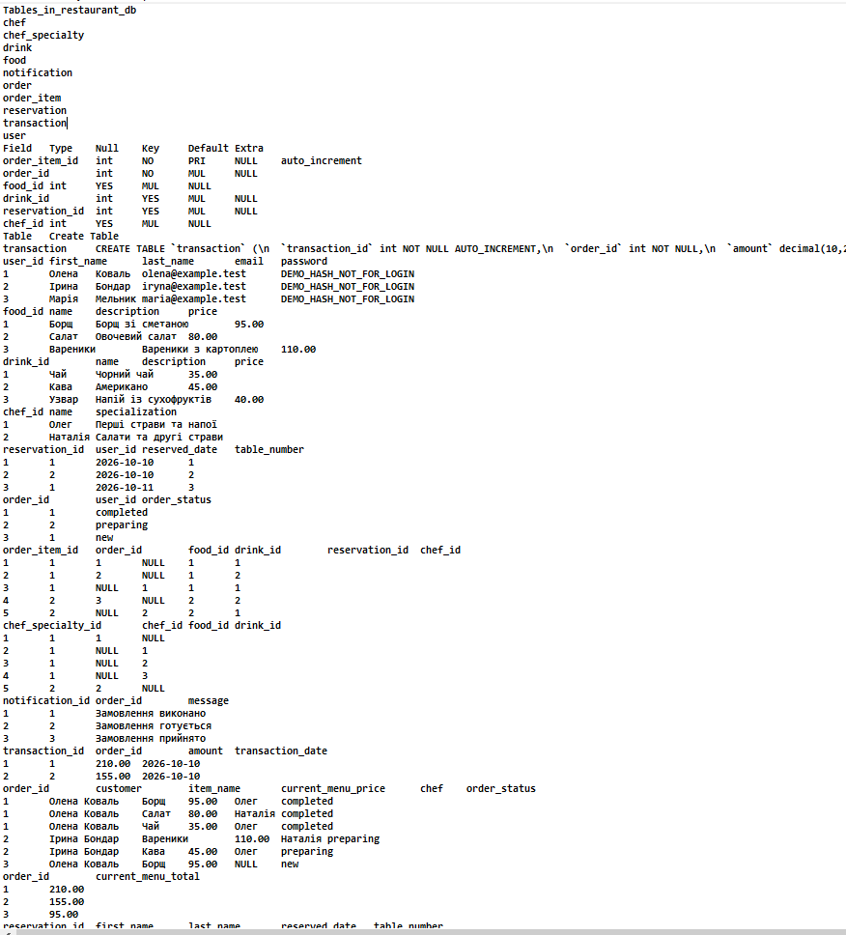
Рисунок А.1 — Перелік таблиць, структура order_item та результати вибірок
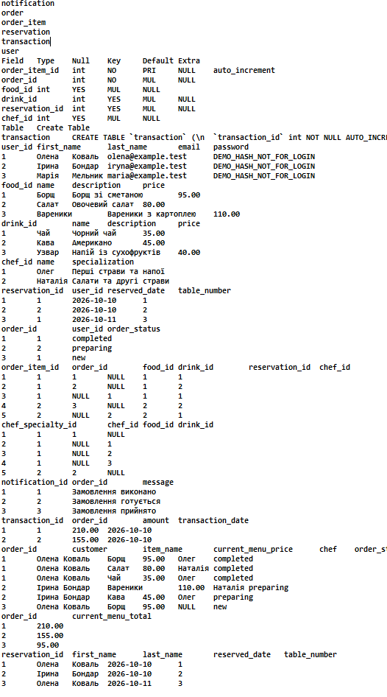
Рисунок А.2 — Результати вибірок, суми замовлень і бронювання

